新 书 推 荐

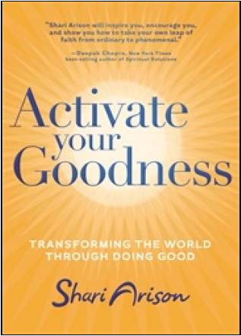
中文书名：《激发善良：改善世界》
英文书名：Activate Your Goodness：Transforming the World through Doing Good
作 者：Shari Arison
出 版 社：Hay House
代 理 人：Waterside
页 数：176页
出版时间：2013年3月
代理地区：中国大陆、台湾
审读资料：电子稿
类 型：励志

内容简介：

2013年3月24日，莎莉·阿丽森《激发善良》（ACTIVATE YOUR GOODNESS） 在《纽约时报》“精装咨询类”图书畅销榜名列第三。
《激发善良》是为人为己行善的实用手册，激励读者立刻着手改善自己和别人的生活。作者莎莉·阿丽森是胸怀梦想的商人和慈善家，在书中探讨人们善思、善言、善行的故事。
莎莉大胆地分享自己的完美生活体验。她身为全世界最有实力的女性之一，商业帝国遍及全球。只有获得与付出保持微妙的平衡，她的生活才能和谐。
本书体现了出人意料、令人愉快的洞察力，说明人人都会寻找为人为己的行善途径。《激发善良》适于让爱人和伙伴分享，共创更美好的未来世界。你甚至会发现自己的参与关系使生活变得更愉快了。
卖点：
莎莉的慈善事业名扬全球。
一部卓越的慈善手册，你可以时刻运用。

作者简介：

莎莉·阿丽森（Shari Arison） ，美国裔以色列商业和慈善组织领导人，1957年生于纽约。她是以色列最富有人士之一，举办的慈善活动遍及全球。2010年，她获得美国-以色列友谊联盟民主伙伴奖（the America-Israel Friendship League's Partners for Democracy Award），表彰她增进了美以两国的经济关系。2011年，《福布斯》 （ Forbes ）杂志依据她的商业和慈善活动，将她列为全世界最有势力的女性之一。她还名列《福布斯》 （ Forbes ）杂志全球第二位最绿色的亿万富翁。
她有四个孩子，住在以色列。

媒体评价：

“莎莉，你的作品将会给世界带来积极的影响。你持之以恒地改善世界，感动了世界各地的居民。”

----比尔·克林顿（Bill Clinton），美国前总统

“中东和全世界的大佬之一？莎莉·阿丽森······激励你，鼓励你，教你如何摆脱平庸、出类拔萃。”

----迪帕克·乔普拉（Deepak Chopra）

“我相信，莎莉·阿丽森在增进世界和平方面会发挥关键性作用。”

----布莱恩·魏斯（Brian L.Weiss），畅销书《许多生命，许多主人》（Many Lives, Many Masters）的作者

谢谢您的阅读！
请将反馈信息发至：夏蕊（Susan Xia）
安德鲁·纳伯格联合国际有限公司北京代表处
北京市海淀区中关村大街甲59号中国人民大学文化大厦1705室
邮编：100872
电话：010-82504406
传真：010-82504200
Email：susan@nurnberg.com.cn
网址：http://www.nurnberg.com.cn
微博：http://weibo.com/nurnberg
豆瓣小站：http://site.douban.com/110577/

